**PRD2018-G13-第三周会议记录**

【会议时间】：2018年11月16日 21：20-21：55

【会议地点】：弘毅楼 休闲吧

【会议参与者】：杨溢、严翔宇、陈俊杉、陈维、陈安侍

【会议主持人】：陈安侍

【会议记录人】：陈安侍

【会议内容】：

1. **确定本周工作分配**

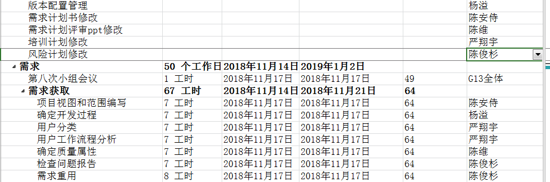

1. **本周作业**

《需求工程计划》修改

项目开始执行

1. **组内deadline**

无deadline，或者说每天都是deadline

1. **上周作业问题**

暂时未发现问题。